国际救生设备(LSA)规则修正案
第IV章
救生艇筏
4.4 救生艇的一般要求
1 在4.4.2.2段的.1小段中，在“75 kg”之后加入“(拟用在客船上的救生艇)或85.5 kg (拟用在货船上的救生艇)”。
2 原4.4.9.1段由下列文字取代：
“4.4.9.1 为客船和/或货船而酌情批准的救生艇的乘员数量须以清晰永久的字迹标示在救生艇上。”
4.7 自落式救生艇
3 原4.7.2段由下列文字取代：
“4.7.2 自落式救生艇的承载能力
4.7.2.1 自落式救生艇的承载能力是有座位而不影响推进装置或任何其他救生艇设备运作的平均质量85.5 kg的人的数量。座位表面应光滑成型并配有覆盖全部接触面的至少10 mm厚的软垫以提供对背部和骨盆的支撑及头部的柔性横向支撑。座位应为非折叠式，永久地固定在救生艇上，其布置应为，降放时任何壳体或顶篷的变形将不致造成乘员的伤害。如果座位窄于乘员的肩部，座位的位置和构造须安排为能够排除降放时造成伤害的可能性。座位间从甲板至座位顶部的通道净宽须为至少480 mm，没有任何障碍物并设有防滑表面和适当的踏脚处，以在处于准备降放位置时得以安全登乘。每一座位应设有适用的在张力下能够快速释放的锁定安全带，以在降放时约束乘员的身体。
4.7.2.2 座位坐板和座位靠背间的角度须至少为90°。座位坐板的宽度须至少为480 mm。靠背之前的自由间隙(臀部至膝部长度)与靠背成90°测量须至少为650 mm。靠背须从座位坐板向上延伸至少1,075 mm。座位沿座位靠背量起，应提供至少760 mm的肩部高度。脚踏取向须不少于座位坐板角度的一半，脚长须至少为330 mm。参阅图2。
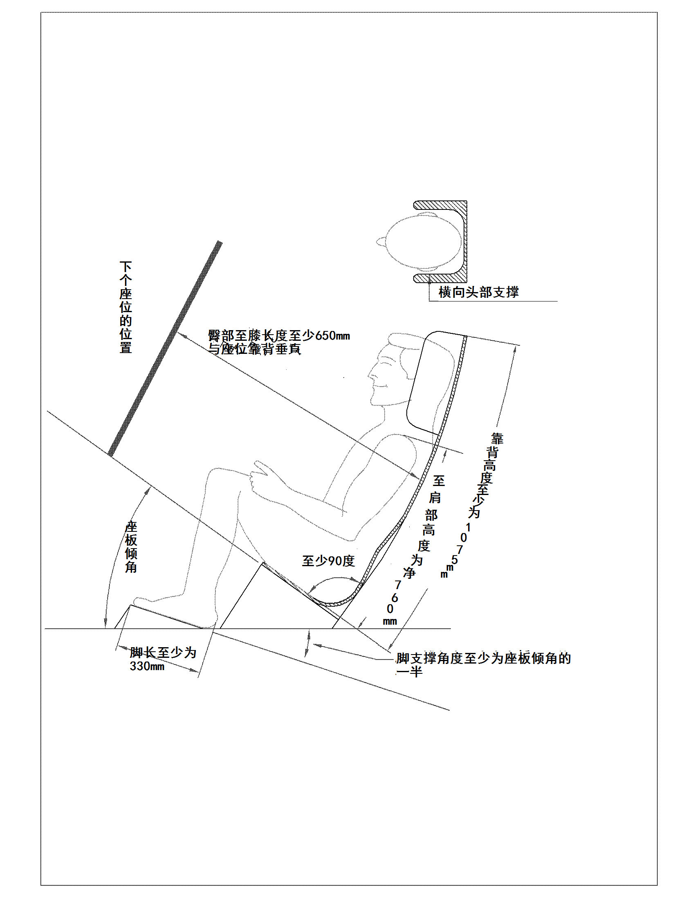
图2”
第V章
救助艇
5.1 救助艇
4 5.1.1.1段第一句话中，在所提及“4.4.9”之后，加入“例外的是，对于所有救助艇，平均质量82.5 kg须对4.4.2.2.1段适用。”
5 5.1.3.5段第二句话中，“75 kg”由“82.5 kg”替代。

**

